Tugas Day 18

Kurbenetes

1. Instalasi kurbenetes menggunakan docker

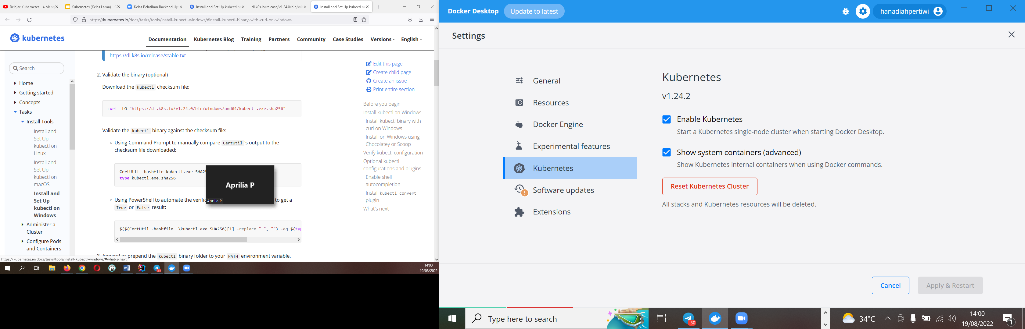

2. Replicate Kubernetes